Бекітемін:
Оқу ісі жөніндегі орынбасары: ____________________

Қазақстан Республикасы Оқу-ағарту министрлігі
______________________________________________
(білім беру ұйымының атауы)
Қысқа мерзімді (сабақ) жоспары
Радиобайланыс принципі. Модуляция және детекторлеу
(сабақтың тақырыбы)

Бөлім: | Электромагниттік толқындар
Педагогтың аты-жөні:
Күні:
Сынып: 11 | Қатысушылар саны: | Қатыспағандар саны:
Сабақтың тақырыбы: | Радиобайланыс принципі. Модуляция және детекторлеу
Оқу бағдарламасына сәйкес оқыту мақсаттары: | 11.5.1.5 - байланыс құралдарын жүйелеу және оларды жетілдірудің жолдарын ұсыну
Сабақтың мақсаты: | - радиобайланыстың принциптерін сипаттайды  - модуляция мен детекторлауды түсіндіреді  - амплитудалық (АМ) және жиіліктік (FM) модуляцияны ажыратады  - АМ мен FM-нің артықшылықтары мен кемшіліктерін салыстырады
Құндылықтарға баулу: | «Адал азамат» бағдарламасы бойынша: Әділдік және жауапкершілік.  «Тура биде туған жоқ» (халық мақалы).  Құндылық топтық жұмыстағы жауапкершілік пен өзара құрмет арқылы жүзеге асады.
Сабақтың барысы:
Сабақтың кезеңі/ уақыт | Педагогтің әрекеті | Оқушының әрекеті | Бағалау | Ресурстар
Сабақтың басы  6 минут  Ұйымдастыру, қызығушылықты ояту, мақсат қою | Ұйымдастыру кезеңі. Сәлемдесу, түгендеу, бағалау парағын тарату.  Білімді өзектендіру: «Қар кесегі». Бірінші оқушы «Электромагниттік толқын энергиясы,қасиеттері» тақырыбынан бір ұғымды айтады, келесісі оны қайталап, жаңасын қосады.  Проблемалық сұрақ: Дыбыс толқыны (20 Гц – 20 кГц) алысқа тарамайды. Онда радио дауысты жүздеген шақырымға қалай жеткізеді?  Оқушылардың болжамдары тыңдалып, сабақтың тақырыбы мен мақсаты бірге анықталады. | Ұғымдарды тізбектей қайталап, жаңасын қосады.  Болжам айтып, мақсатты анықтауға қатысады. | ҚБ: ауызша кері байланыс, «Бас бармақ». | Слайд  Бағалау парағы
Джигсо  15 минут  «Джигсо» (сарапшылар топтары) | «Джигсо». Әр «үй» тобынан бір оқушы сарапшылар тобына барады (5 минут), мәтін бөлігін меңгеріп, үй тобына оралып түсіндіреді (6 минут).  1-сарапшылар: Тасушы жоғары жиілікті толқынға дыбыс сигналы «жүктеледі» – модуляция.  2-сарапшылар: АМ – амплитуда өзгереді; FM – жиілік өзгереді.  3-сарапшылар: Детекторлау – модуляцияланған сигналдан дыбыс сигналын бөліп алу (диод + сүзгі).  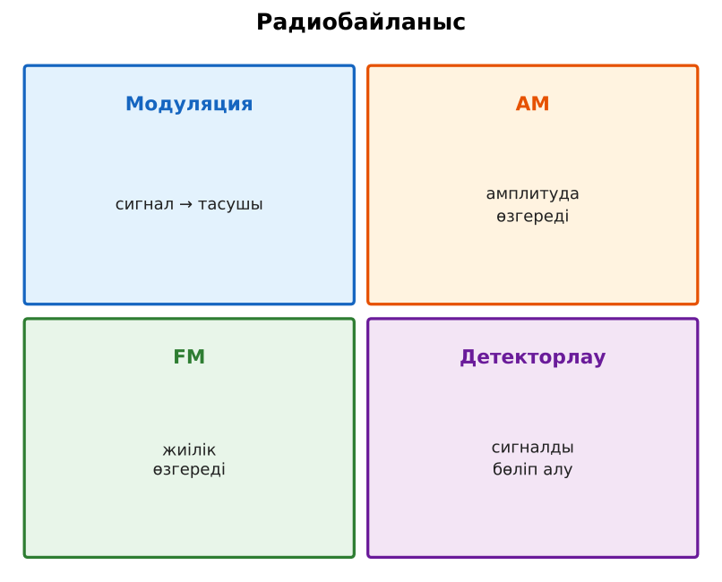  1-сурет. Модуляция түрлері  ЕББҚ оқушыларына: жұп-тьютор (күшті оқушымен бірге жұмыс); терминдер сөздігі (қазақша – орысша) және сызбалар. | Сарапшылар тобында бөлімді меңгереді.  Үй тобына түсіндіреді, сұрақ қояды. | Дескриптор:  - өз бөлімін нақты түсіндіреді – 1;  - радиобайланыстың принциптерін сипаттайды – 1.  2 балл | Физика 11-сынып оқулығы  Сарапшылық мәтін карточкалары
Бекіту  7 минут  Үлгі есеп / талдау | Үлгі есеп / мысал. Модуляция  1) АМ – амплитуда, ЖМ – жиілік өзгереді.  2) Детектор (диод) модуляцияны бөліп алады.  Жауабы: Радиобайланыс. | Үлгіні талдап, ұқсас тапсырманы орындайды. | Дескриптор: үлгі бойынша шешеді.  1 балл | Слайд
Сергіту сәті  1 минут | «Молекулалар». Оқушылар қатты дене, сұйық, газ молекулаларының қозғалысын қимылмен көрсетеді. | Қимылмен орындайды. | – | –
Сабақтың ортасы  10 минут  Деңгейлік тапсырмалар (жеке жұмыс) | Оқушы деңгейін өзі таңдайды; А деңгейін орындаған оқушы В деңгейіне өтеді (тапсырмалар Қосымша 1-де).  А деңгейі (білу, қолдану):  Модуляция дегеніміз не?  В деңгейі (талдау):  FM радио 100 МГц-те. Антеннаның оңтайлы ұзындығы (λ/4)?  ЕББҚ оқушыларына: белсенді рөл беру (уақыт сақшысы, материал таратушы); толтырылған үлгі есеп және бос орынды толықтыру тапсырмасы. | Деңгейін таңдап, жеке орындайды.  Жауап кілтімен өзін-өзі тексереді. | Дескриптор:  А: модуляция мен детекторлауды түсіндіреді – 2 балл  В: амплитудалық (АМ) және жиіліктік (FM) модуляцияны ажыратады – 3 балл | Деңгейлік карточкалар  Жауап кілті
Сабақтың соңы  6 минут  Бекіту, рефлексия, үй тапсырмасы | Бекіту: Google Forms викторинасы (мұғалім алдын ала дайындайды). Сұрақтар:  - АМ-да не өзгереді? (амплитуда)  - FM-де? (жиілік)  - Детекторлау? (сигналды бөліп алу)  Google Forms: https://forms.google.com/  Рефлексия «PMI» (Плюс – Минус – Қызықты): сабақтың жақсы жағы, жетілдіретін тұсы және қызықты сәті.  Үй тапсырмасы (таңдау бойынша):  - А: §17; 2 есеп.  - В: Қаладағы FM станциялардың жиіліктерін зерттеу. | Викторинаға жауап береді.  Балын қосып, өзін-өзі бағалайды.  Рефлексия жасайды. | Дескриптор: викторина сұрақтарының 80%-ына дұрыс жауап береді – 1 балл  Шкала: 90–100% «өте жақсы», 70–89% «жақсы», 50–69% «қанағаттанарлық» | Google Forms (QR)  Kundelik.kz
Мұғалімге ескерту: оқушылар жиі жіберетін қателер
- Радио дыбысты тікелей таратады. → Тасымалдаушы толқынмен.
Өмірмен байланыс
Қазақ радиосы ЖМ диапазонда (~100 МГц).
Тапсырмалардың жауап кілті
Тапсырма | Жауабы
А | Тасушы толқынның параметрін сигналға сәйкес өзгерту.
В | λ = 3 м; λ/4 = 75 см.
Қосымша 1 | Түзетеді.
Қосымша 2 | Кедергі аз.
Үлгі есеп | Радиобайланыс.

Қосымша 1. Оқушыға арналған тапсырмалар парағы (басып шығаруға)
Аты-жөні: ____________________ **Сынып:** __ **Күні:** ______

А деңгейі
Модуляция дегеніміз не?
____________________________________________________________________________________________
____________________________________________________________________________________________

В деңгейі
FM радио 100 МГц-те. Антеннаның оңтайлы ұзындығы (λ/4)?
____________________________________________________________________________________________
____________________________________________________________________________________________
____________________________________________________________________________________________

Қосымша тапсырмалар
1) Детектор не істейді?
____________________________________________________________________________________________
2) ЖМ-нің артықшылығы.
____________________________________________________________________________________________
Қосымша 3. Тірек-конспект (бос орындарды сабақ барысында толтыр)
Тақырып: Радиобайланыс принципі. Модуляция және детекторлеу

• Тасушы жоғары жиілікті толқынға дыбыс сигналы «жүктеледі» – _____________.
• ______ – амплитуда өзгереді; ______ – жиілік өзгереді.
• _______________ – модуляцияланған сигналдан дыбыс сигналын бөліп алу (диод + сүзгі).

Есімде қалған формула / ереже: ____________________________________________________________
____________________________________________________________________________________________
Қосымша 2. Бағалау парағы (әр оқушыға)
Кезең | Дескриптор | Балл | Менің балым
«Джигсо» (сарапшылар топтары) | Дескриптор: - өз бөлімін нақты түсіндіреді – 1; - радиобайланыстың принциптерін сипаттайды – 1. | 2
Үлгі есеп / талдау | Дескриптор: үлгі бойынша шешеді. | 1
Деңгейлік тапсырмалар (жеке жұмыс) | Дескриптор: А: модуляция мен детекторлауды түсіндіреді – 2 балл В: амплитудалық (АМ) және жиіліктік (FM) модуляцияны ажыратады – 3 балл | 5
Бекіту, рефлексия, үй тапсырмасы | Дескриптор: викторина сұрақтарының 80%-ына дұрыс жауап береді – 1 балл Шкала: 90–100% «өте жақсы», 70–89% «жақсы», 50–69% «қанағаттанарлық» | 1
Барлығы | 8–9 «өте жақсы», 6–7 «жақсы», 4–5 «қанағаттанарлық» | 9

Қосымша 4. Көрнекілік (интерактивті тақтаға немесе басып шығаруға)
1-сурет. Модуляция түрлері

Суретпен жұмыс (сұрақтар): 1) Суретте қандай құбылыс/құрылғы бейнеленген? 2) Қандай физикалық шамалар көрсетілген және олар қалай байланысқан? 3) Суретке сүйеніп, өмірден бір мысал келтір.
Сандық ресурстар (QR-кодтар)
PhET – симуляция  https://phet.colorado.edu/en/simulations/radio-waves   | Google Forms – викторина  https://forms.google.com/   | Bilimland – видеосабақ  https://bilimland.kz/   | OPIQ – цифрлық оқулық  https://www.opiq.kz/  

